Veille Informatique : Specops uReset - Une Solution de Réinitialisation de Mot de Passe pour Active Directory

Introduction
Specops uReset est une solution de réinitialisation de mot de passe en libre-service conçue pour les entreprises utilisant Active Directory. Elle vise à :
- Réduire la charge sur le support IT.
- Améliorer l’autonomie des utilisateurs.
- Renforcer la sécurité des processus de gestion des mots de passe.
Un exemple frappant : le coût moyen d'une réinitialisation de mot de passe est estimé à 65 € par utilisateur. Avec Specops uReset, ce coût peut être considérablement réduit.

I. Problématique : Pourquoi une solution comme Specops uReset est essentielle ?
- Limitations d’Active Directory et des outils natifs de Microsoft :
  - Active Directory ne propose pas de solution de réinitialisation autonome.
  - La solution native de Microsoft 365 (SSPR) est limitée, peu personnalisable, et nécessite souvent l’accès à un autre appareil pour réinitialiser un mot de passe.
- Impact sur le support IT :
  - Les réinitialisations fréquentes engendrent une surcharge du service IT.
  - Ces interruptions affectent la productivité globale de l'entreprise.

II. Fonctionnalités clés de Specops uReset

A. Réinitialisation depuis l’écran de connexion Windows
- Les utilisateurs peuvent réinitialiser leur mot de passe directement depuis l’écran de connexion, en toute autonomie.

B. Authentification Multi-Facteurs (MFA)
- Les utilisateurs doivent configurer des méthodes d’authentification multiples :
  - Codes SMS
  - Applications d’authentification (Microsoft Authenticator, Google Authenticator, etc.)
  - Biométrie (empreinte digitale)
  - Questions secrètes
  - Passkeys (intégrées en 2024)
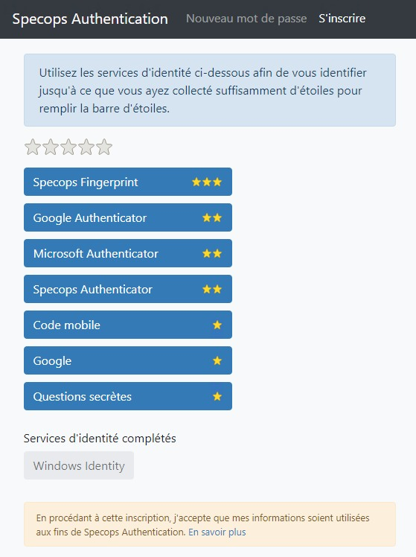
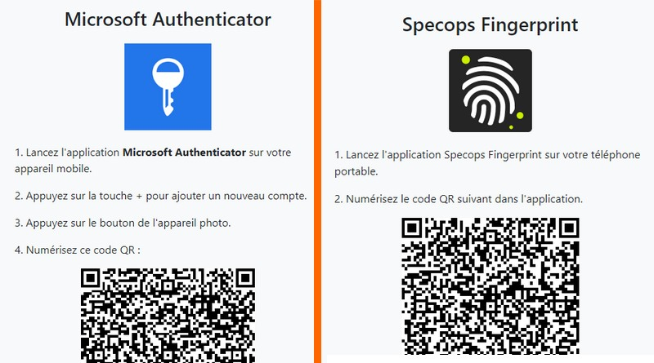
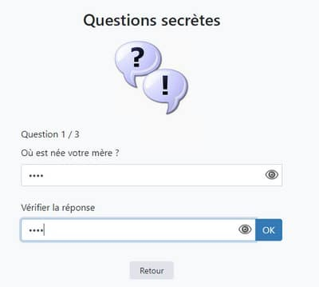

C. Système basé sur un score de sécurité ("étoiles")
- Chaque méthode d'authentification est notée avec un certain nombre d’étoiles.
- L’utilisateur doit atteindre un seuil fixé (exemple : 3 étoiles) pour s'authentifier.
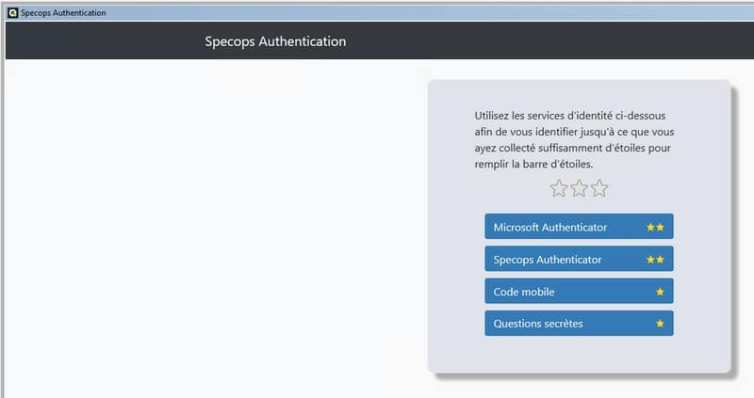

III. Fonctionnement Technique

A. Infrastructure nécessaire
- Active Directory (gestion des utilisateurs et stockage des informations).
- Serveur Gatekeeper (passerelle entre les services Cloud Specops et l’Active Directory).
- Client Specops déployé sur les postes utilisateurs (via GPO).

B. Sécurité et stockage des données
- Les informations d'authentification sont stockées dans l'Active Directory, sous forme chiffrée.
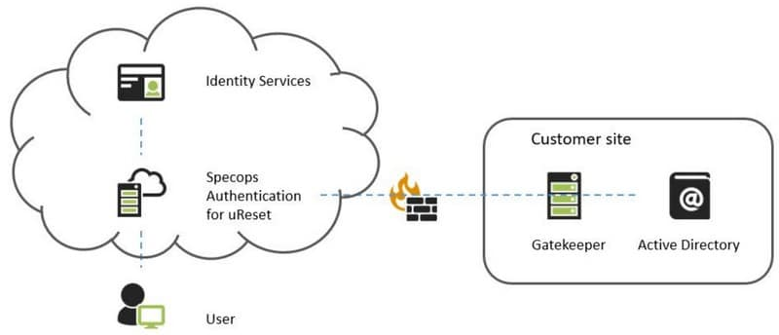

IV. Processus d’inscription et d’utilisation

A. Inscription des utilisateurs
- L’utilisateur configure ses méthodes d’authentification pour atteindre un score requis (ex. : 5 étoiles).
- La configuration peut inclure des méthodes alternatives (exemple : questions secrètes pour ceux sans smartphone).

B. Réinitialisation d’un mot de passe
- Depuis l’écran de connexion, l’utilisateur accède à Specops uReset.
- Il valide son identité en utilisant ses méthodes MFA configurées.
- Il définit un nouveau mot de passe conforme aux politiques établies.

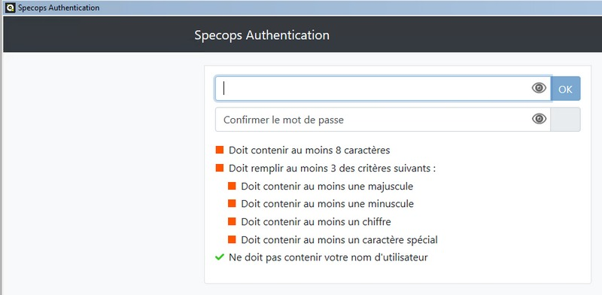
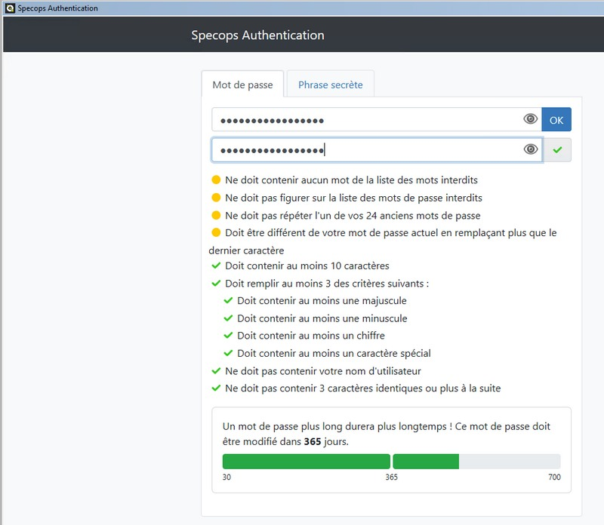

V. Avantages pour l'entreprise
- Réduction des coûts opérationnels :
  - Moins d’appels au support IT.
- Renforcement de la sécurité :
  - Méthodes MFA robustes.
  - Filtrage géographique et par adresses IP pour bloquer les accès suspects.
- Amélioration de l'expérience utilisateur :
  - Autonomie dans la gestion des mots de passe.
  - Interface personnalisable selon la charte graphique de l'entreprise.

VI. Options avancées et extensions

A. First Day Password
- Les nouveaux employés définissent leur mot de passe via un lien sécurisé (SMS ou e-mail) avant leur première connexion.

B. Rapport d’inscription des utilisateurs
- Suivi des utilisateurs inscrits et des actions nécessaires pour inciter les réticents.

C. Mode d’incitation
- Notification Windows : Invitation discrète à s’inscrire.
- Ouverture automatique d’un navigateur.
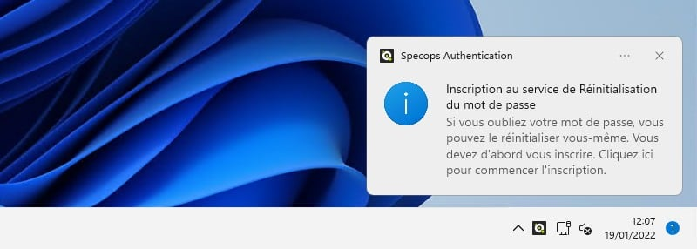
- Page en plein écran non fermable (dernier recours).

VII. Conclusion
Specops uReset s’impose comme une solution innovante pour résoudre les problématiques de réinitialisation de mots de passe dans les entreprises. En alliant sécurité, autonomie utilisateur, et simplicité de déploiement, elle répond aux besoins des entreprises modernes tout en optimisant leur gestion IT.

